|  |  |  |
| --- | --- | --- |
|  | Carátula para entrega de prácticas | |
| Facultad de Ingeniería | | Laboratorio de docencia |

Laboratorios de computación

salas A y B

|  |  |
| --- | --- |
| Profesor: | Ing. Claudia Rodríguez Espino |
| Asignatura: | Fundamentos de Programación |
| Grupo: | 3 |
| No de Práctica(s): | 13 |
| Integrante(s): | Mercado Navarro Andrea Lisette |
| Semestre: | 2018-2 |
| Fecha de entrega: | 05/05/2018 |
| Observaciones: |  |

Objetivo: Elaborar programas en lenguaje C que requieran el uso de archivos de texto plano en la resolución de problemas, entendiendo a los archivos como un elemento de almacenamiento secundario.

Actividad 1

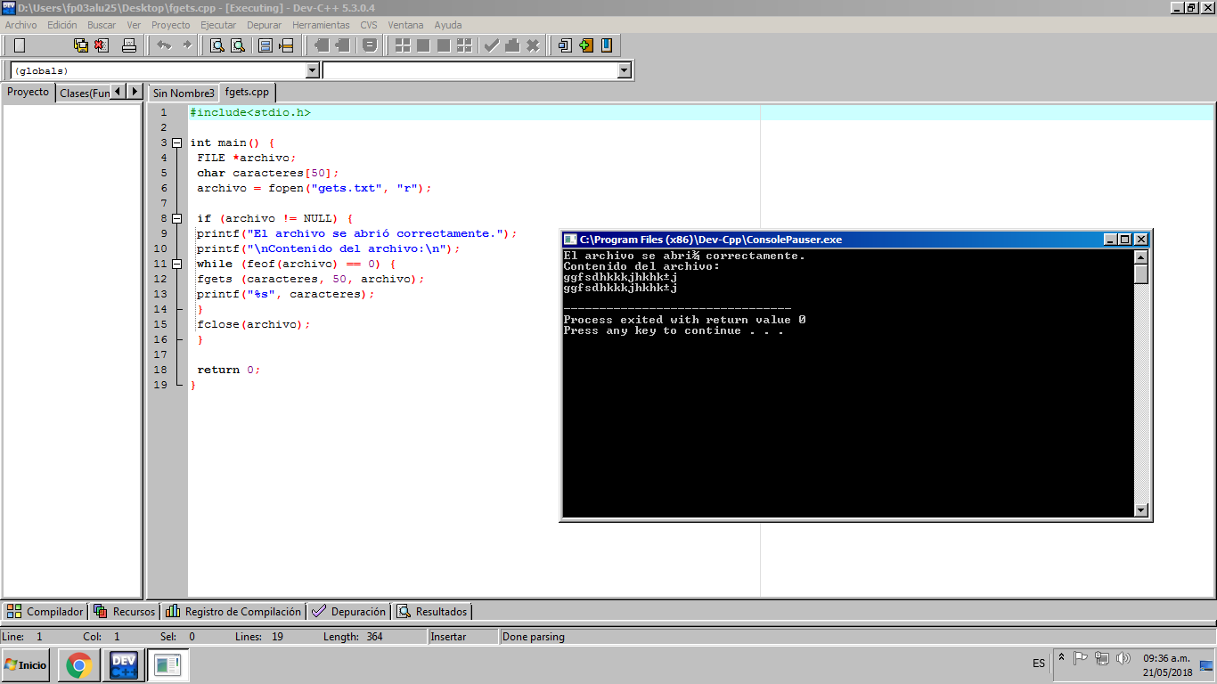

Actividad 2)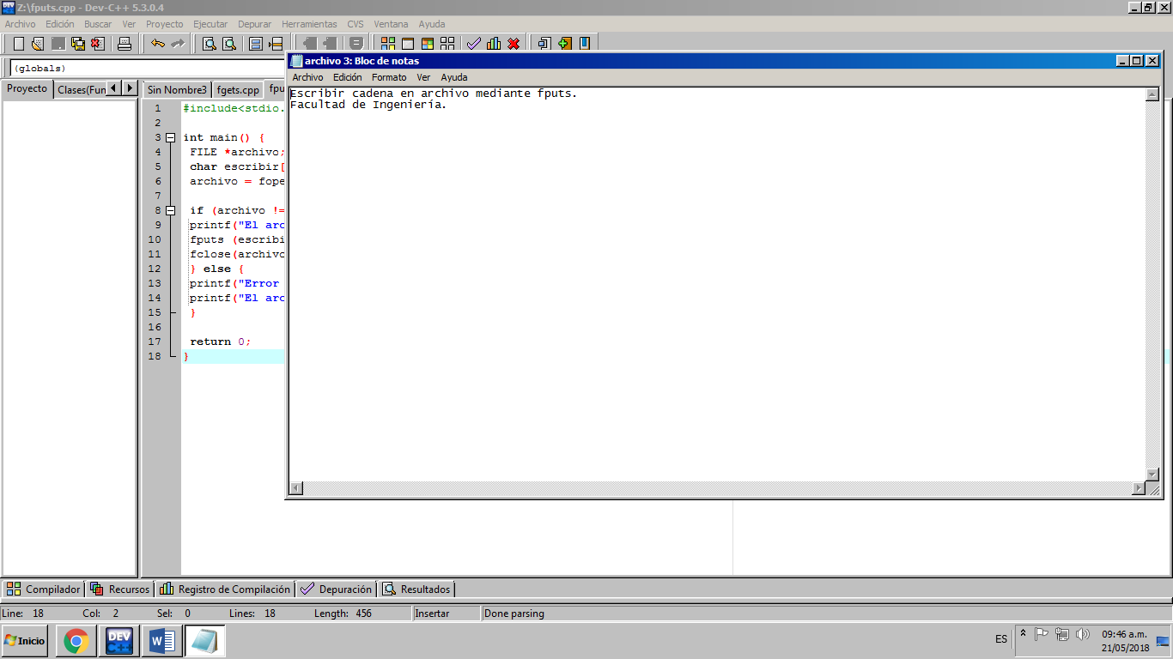

Actividad 3)

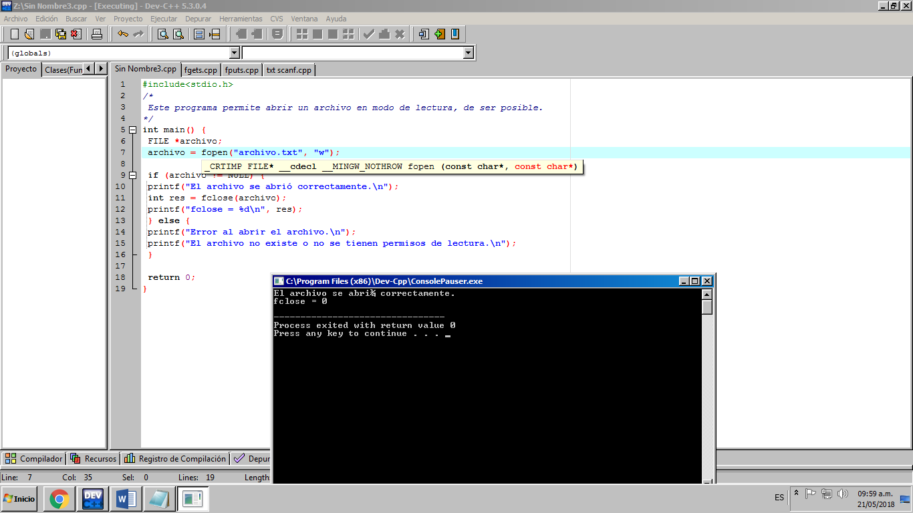

Actividad 4)

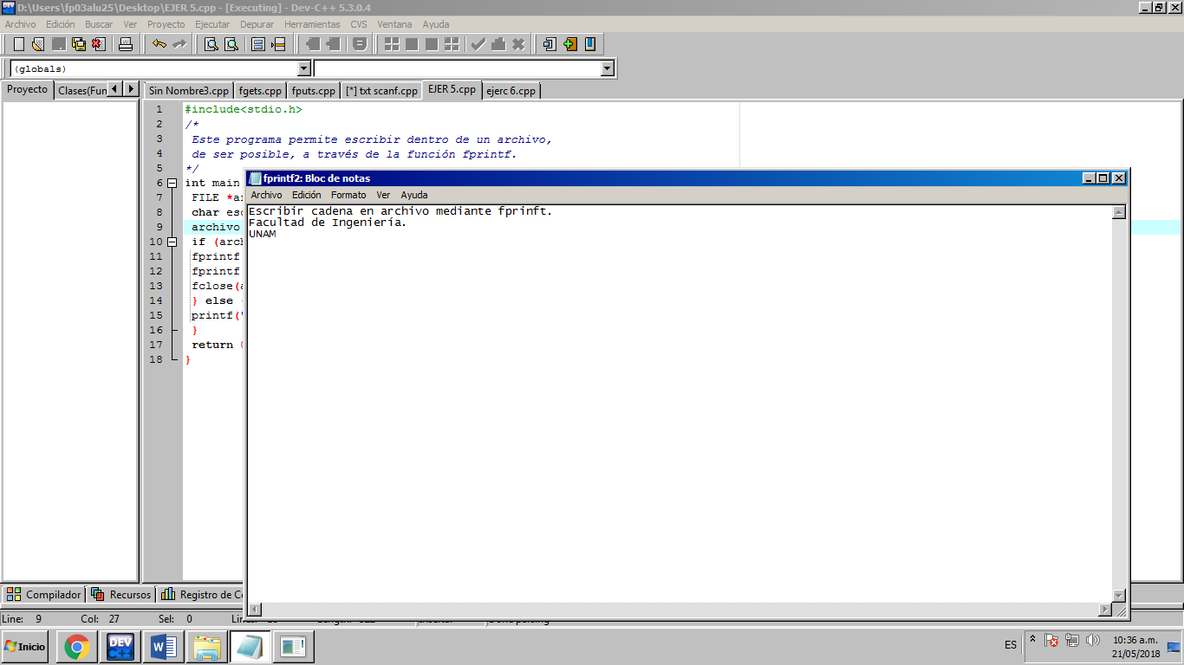

Actividad 5)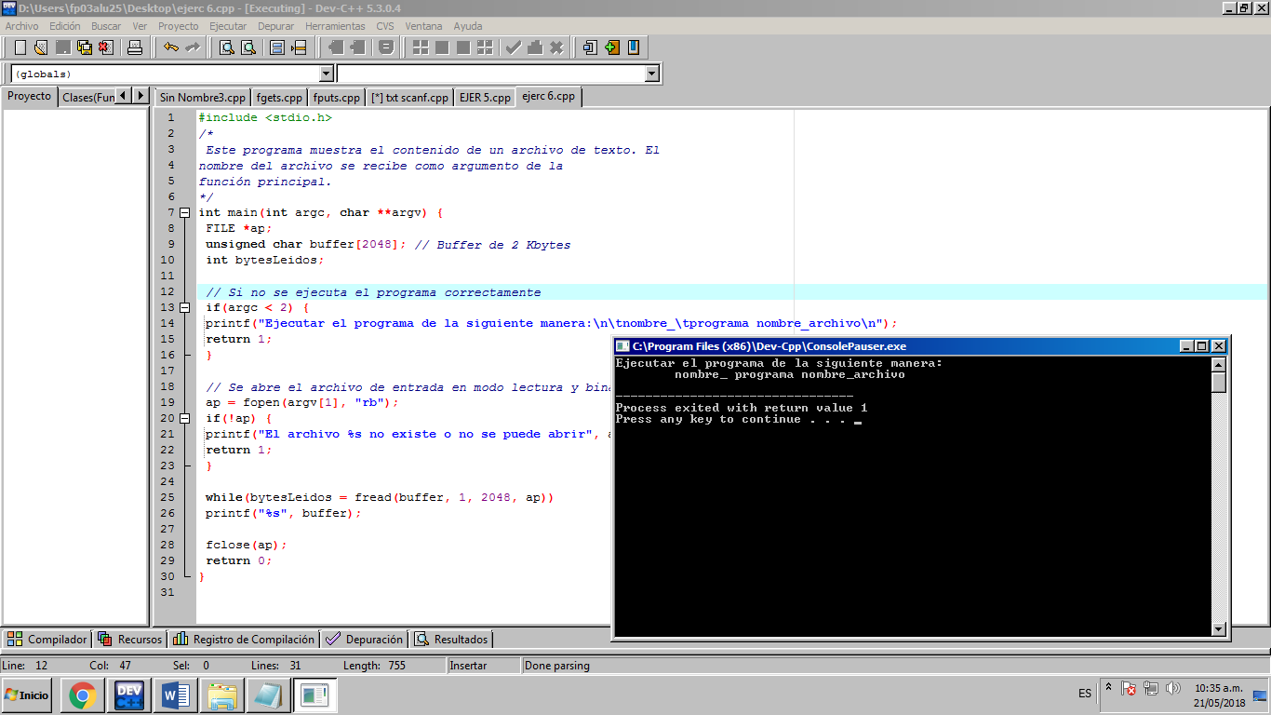

Actividad 6)

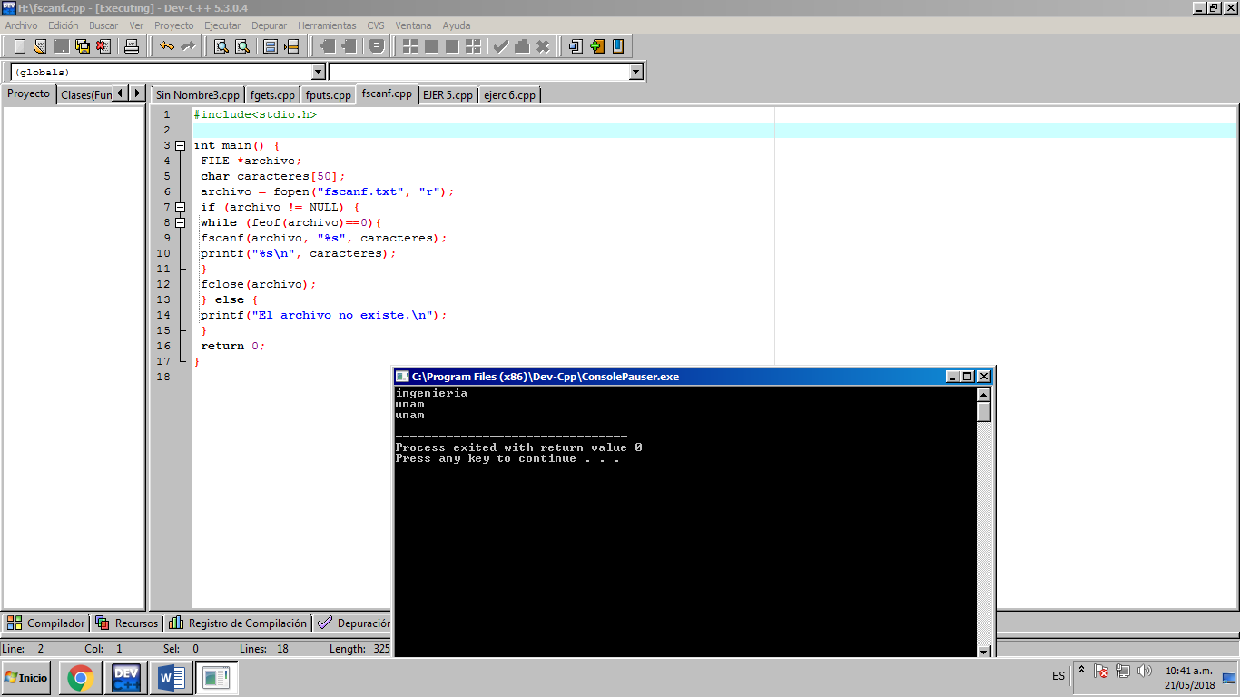

Conclusiones

Se cumplió el objetivo ya que pude crear programas que requieran uso de archivos de texto plano, con ayuda de la profesora, pero logrando resolverlos todos en el laboratorio.